
«Коммунальные информационные системы»

Программный комплекс коммерческого учёта
ресурсов, услуг и расчётов с потребителями «Шерпа»

Конфигурация “Ресурсоснабжающая организация”

Технический паспорт

(редакция от 01.02.2022 г.)

Ответственный за выпуск

Главный конструктор


_______________ П.Ю. Шернас

Красноярск 2022 г.

ОГЛАВЛЕНИЕ

1. Введение 3
2. Наименование программного комплекса 3
3. Разработчик системы 3
4. Назначение программного комплекса 3
5. Область применения программного комплекса 4
6. Краткое описание расчётов 4
6.1. Общие принципы ведения расчетов 4
6.2. Виды и алгоритмы расчета 5
6.3. Визуализация и использование итогов расчета 6
7. Краткое описание автоматизированных рабочих мест 6
7.1. АРМ инженера по учету характеристик объектов снабжения 7
7.2. АРМ инспектора регистрационного учета абонентов 7
7.3. АРМ инженера по работе с приборами учета 7
7.4. АРМ бухгалтера по расчету начислений 8
7.5. АРМ по приему платежей 8
7.6. АРМ инспектора по работе с должниками 9
7.6.1. Предисковая работа с неплательщиками 9
7.6.2. Исковая работа с неплательщиками 9
7.6.3. Анализ задолженности 10
8. Модуль интеграции с сайтом (интернет-ресурсом) организации 10
9. Модуль взаимодействия с информационной системой ГИС ЖКХ 11
10. Базовые технические решения программного комплекса 11
11. Требования к видам обеспечения ПК 12
11.1. Требования к оборудованию (рекомендация) 12
11.2. Требования к программному обеспечению 12
11.3. Требования к квалификации пользователей 12
11.4. Требования к обслуживающему персоналу 12
12. Сервисы технической поддержки программного комплекса 13
13. Краткие сведения о компании разработчике 13

Введение
Настоящий документ содержит общие сведения о программном комплексе (ПК) коммерческого учета ресурсов услуг и расчетов с потребителями. Представлены назначение, область применения, состав, структура ПК. Приведено краткое описание функциональных возможностей автоматизированных рабочих мест пользователей.

Наименование программного комплекса
Полное наименование программного комплекса «Шерпа» программный комплекс коммерческого учета ресурсов услуг и расчетов с потребителями. Конфигурация расчет коммунальных услуг. Свидетельство о государственной регистрации программы для ЭВМ №2012615921.
Краткое наименование программного комплекса – ПК «Шерпа».

Разработчик системы
ООО «Коммунальные информационные системы».

Назначение программного комплекса
Программный комплекс предназначен для автоматизации деловых процессов предприятий, осуществляющих начисления и расчеты с потребителями коммунальных ресурсов и услуг (Рис.1.).

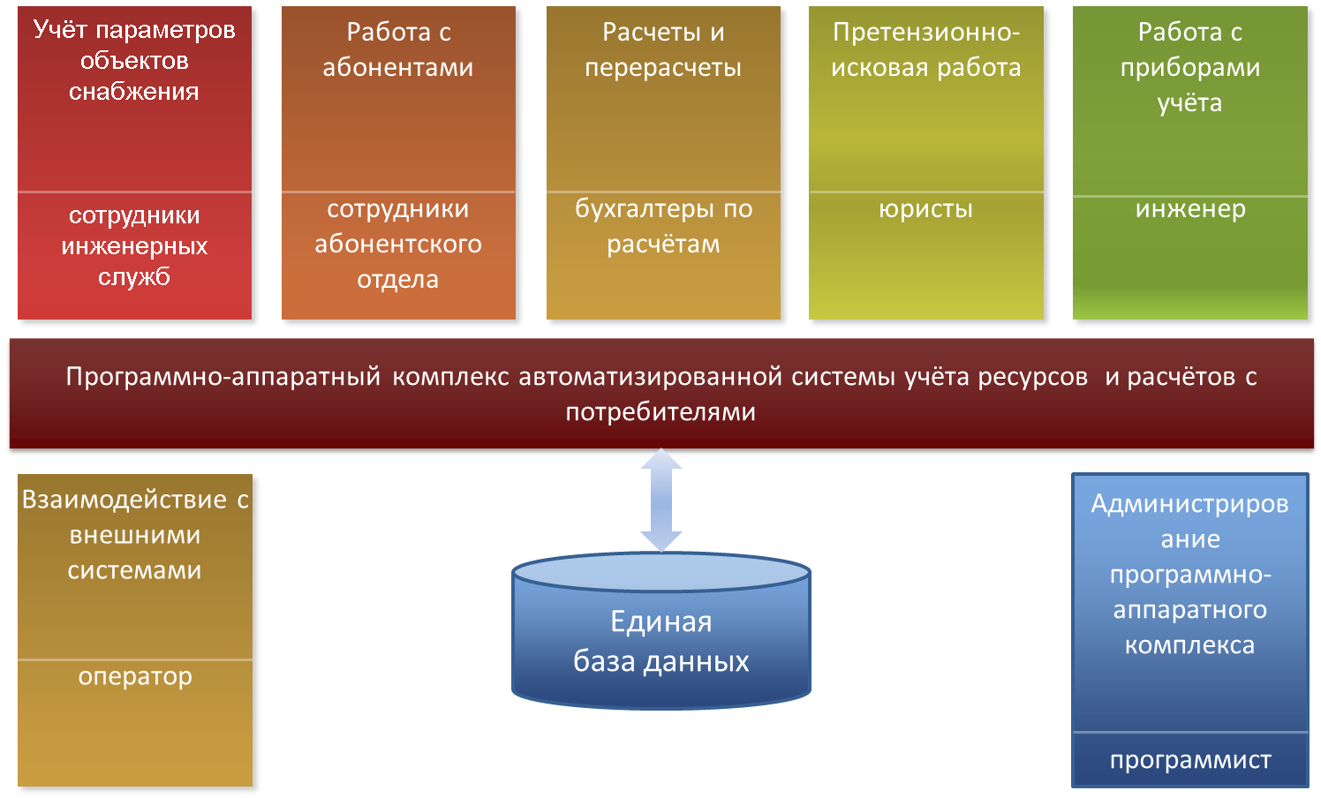
Рис.1. Группа процессов, автоматизируемых программным комплексом

В рассматриваемой конфигурации программного комплекса реализована поддержка следующих задач:
- учёт параметров объектов снабжения,
- работа с приборами учёта,
- регистрационный учёт абонентов,
- ведение договоров с абонентами,
- расчёты, перерасчёты с юридическими лицами,
- расчёты, перерасчёты с физическими лицами,
- приём платежей в собственных кассах,
- интеграция с внешними системами приёма платежей (банк, почта, терминалы)
- работа с неплательщиками (уведомления, претензии, рассрочки, судебные приказы, иски)
- обмен данными с внешними системами (Информационная система ГИС ЖКХ, органы социальной защиты, органы управления финансами, бухгалтерией и прочими).
- администрирование программно-аппаратного комплекса.

Область применения программного комплекса

Программный комплекс может использоваться ресурсоснабжающими организациями, расчётными центрами, управляющими компаниями, ТСЖ, осуществляющими начисления и расчёты с абонентами за коммунальные услуги. Программный комплекс поддерживает как прямые расчёты, так и расчёты за коммунальные услуги в интересах третьих лиц. Программный комплекс может применяться отдельным предприятием самостоятельно или группой предприятий, работающих с единым расчётным центром. Пример схемы взаимодействия поставщика и потребителей коммунальных ресурсов приведен на Рис.2.
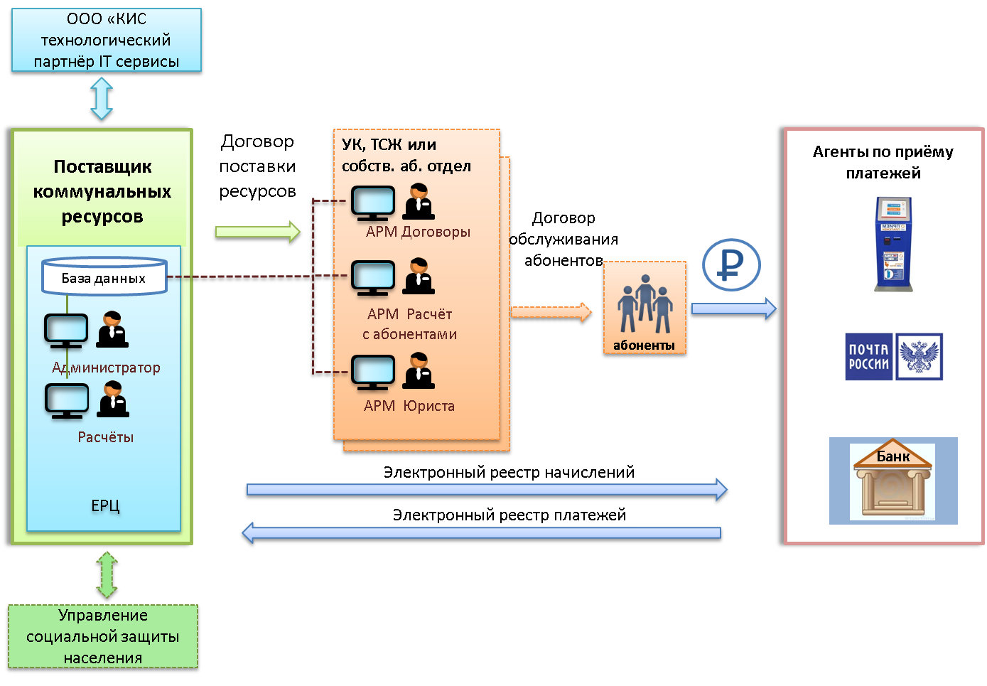

Рис.2. Схема взаимодействия поставщика и потребителей коммунальных ресурсов

Краткое описание расчётов

Общие принципы ведения расчетов

Общий цикл расчёта, поддерживаемый программным комплексом, представлен на Рис.3.

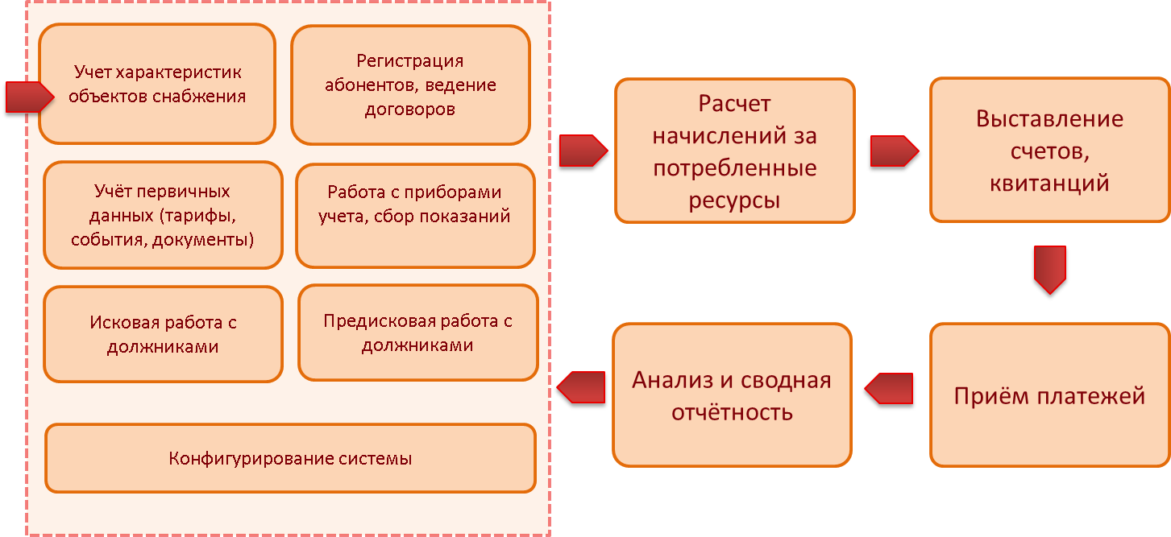
Рис.3. Ежемесячный цикл начисления, приёма и обработки платежей

В основу реализации программного комплекса положены следующие принципы:

      - расчет и перерасчет производится с точностью до дня,
      - предусмотрена возможность автоматически определить необходимость перерасчета, его период и причины, которые могут быть вызваны действиями различных групп пользователей, связанных единой базой данных ПК,
      - по всем видам расчетов предусмотрена возможность выполнить подневные перерасчеты за прошлые периоды с отнесением результатов расчета в отчетные периоды в разрезе договоров, объектов и услуг,
      - предусмотрена возможность просмотра причин (оснований) перерасчетов, ПК автоматически определяет и хранит сведения об основаниях перерасчета (например, акт изменения площади помещения, акт отключения услуги, акт вывода ПУ, справка о временном отсутствии жителей, и т.д.).

Виды и алгоритмы расчета
В программном комплексе реализованы все предусмотренные действующим законодательством виды и алгоритмы расчёта.

Расчет по приборам учета:
      - автоматический расчет средних показаний при выходе ПУ из строя,
      - автоматический переход на расчет по нормативу при выходе ПУ из строя,
      - автоматический перевод на норматив при несвоевременном предоставлении показаний,
      - расчет и перерасчет начислений на общедомовые нужды.

Расчет по нормативу потребления
      - ввод персональных сведений о регистрации жителей, документов, подтверждающих факт временного отсутствия граждан по месту жительства, просмотр сведений о регистрации за предшествующие периоды,
      - автоматический подневной расчет перерасчет с учетом характеристик объекта недвижимости, параметров договора, сведений о проживающих, актов подключения/отключения услуг, справочника тарифов и нормативов и т.д,
      - расчет начислений на общедомовые нужды по нормативу.

Перерасчет при недопоставке или нарушении качества предоставляемых услуг:
      - ведение справочника размеров снижения платы за услуги, с указанием нормативных показателей качества, сумм или процентов снижения, мер недопоставки услуг;
      - регистрация актов снижения качества, прекращения поставки услуги и автоматический перерасчет начислений;
      - выполнение подневного перерасчета при изменении параметров, влияющих на перерасчеты при недопоставке;

Корректировка коммунальных ресурсов до фактических объемов потребления, расчет общедомовых нужд по ОДПУ и нормативу:
      - автоматический расчет среднегодовых показаний ОДПУ за предыдущий период, для расчета начислений с последующей их корректировкой по фактическим показаниям,
      - расчет и перерасчет корректировки с учетом периодов неисправности ОДПУ.

Расчет пени:
      - ведение справочника расчета пеня по услугам различных поставщиков;
      - учет условий расчета пеня в договорах на обслуживание;
      - по дневной расчет пеня на текущий день, выполнение подневного перерасчета при изменении параметров, влияющих на расчет пеня, просмотр расшифровки результатов расчета.

Расчет предельного индекса (выпадающих доходов):
      - ведение справочника расчета предельного индекса: процент, схемы распределения, алгоритмы расчета внешних услуг и т.д.;
      - расчет и перерасчет сумм предельного индекса.

Визуализация и использование итогов расчета
Программный комплекс предоставляет следующие возможности:

      - просмотр расшифровки начислений по каждому продукту в виде математических формул, для детального понимания пользователем как рассчитана та или иная сумма, например, в таком виде «k*V*(tв.р.- tн.р)/1000000 -> 0.35*1000*(18 – 5)»,
      - просмотр причин (оснований) перерасчетов. ПК автоматически определяет и хранит сведения об основаниях перерасчета (например, акт изменения площади помещения, акт отключения услуги, акт вывода ПУ, справка о временном отсутствии жителей, и т.д.),
      - массовое формирование счет - фактур, счет – квитанций, справок о потреблении и т.д., рассылка квитанций на почту, просмотр через личный кабинет абонента,
      - экспорт данных по результатам расчета:
          - экспорт данных об объемах поставленных ресурсов в бухгалтерию;
          - экспорт данных о начислениях в органы социальной защиты;
          - экспорт данных о начислениях агентам приема платежей.
      - формирование различных сводных отчетов: ведомости потребления, оборотно - сальдовые ведомости (начисления, оплаты и т.д.), отчеты о потреблении по различным видам приборов учета и т.д.

Краткое описание автоматизированных рабочих мест
В программном комплексе «Шерпа» предусмотрены следующие автоматизированные рабочие места
(АРМ) пользователей:
      - АРМ инженера по учету характеристик объектов снабжения;
      - АРМ инспектора регистрационного учета абонентов;
      - АРМ бухгалтера по расчету начислений;
      - АРМ инженера по работе с приборами учета;
      - АРМ инспектора по работе с должниками;
      - АРМ по приему платежей.

АРМ инженера по учету характеристик объектов снабжения
Автоматизированное рабочее место инспектора по учету жилищного фонда предназначено для выполнения следующих действий:
      - учет информации об объектах и группах объектов снабжения (улицы, дома, здания, подъезды, квартиры, помещения дома),
      - обработка актов технического состояния с возможностью хранения истории изменения конструктивных характеристик объектов жилищного фонда с точностью до дня;
      - возможность расширения набора характеристик описания объектов,
      - хранение технической (различные схемы, карты, фотографии и т.п.), нормативной и иной документации,
      - формирование отчетов о составе и состоянии объектов снабжения.

АРМ инспектора регистрационного учета абонентов
Автоматизированное рабочее место инспектора регистрационного учета граждан предназначено для выполнения следующих действий:
      - ввод сведений об адресном пространстве (субъекты федерации, районы, города, районы городов, улицы, дома, квартиры),
      - регистрация граждан по месту жительства и месту пребывания: поиск по адресу, ФИО жителей; ввод по квартирной карточки и карточки регистрации; учет право устанавливающих документов,
      - ввод документов, подтверждающих факт временного отсутствия граждан по месту жительства;
      - учёт собственников жилья: ввод сведений о собственниках; учет право устанавливающих документов; учет доли собственности,
      - просмотр сведений о регистрации за предшествующие периоды,
      - формирование различных справок и сводных отчетов по абонентам.

АРМ инженера по работе с приборами учета
Автоматизированное рабочее место инженера по работе с приборами учета предназначено для выполнения следующих действий:
      - описание технических характеристик всех компонентов приборов учета (ПУ) и измеряемых величин с возможностью расширения их набора,
      - допуск/вывод приборов учета с автоматических перерасчетом учетных параметров потребления,
      - возможность хранение истории изменения технических характеристик и произведенных по ПУ мероприятий,
      - ручной ввод и автоматический импорт показаний из электронных распечаток, автоматизированных систем дистанционного получения информации, просмотр сведений о показаниях, полученных через личный кабинет абонента (Рис.4.),
      - импорт почасовых показаний и формирование подневных или почасовых графиков изменения потребляемых величин,
      - Верификация показаний:
          - просмотр графика изменения потребляемых величин,
          - Просмотр отклонений измерений объемов потребления: наличие сведений о неполадках в импортируемых показаниях, отклонения относительно среднестатистического, относительно предельных договорных величин или нормативов.
          - Контроль наличия показаний в период работы прибора учета, контроль отклонения показаний от средних или нормативных величин.
      - автоматический расчет средних показаний в соответствие с правилами учета при неисправности ПУ,
      - автоматический расчет средних показаний и перевод на расчеты по нормативам при не предоставлении показаний ПУ,
      - контроль и автоматический вывод приборов учета по окончании дат поверок, записи состояний опломбирования ПУ.
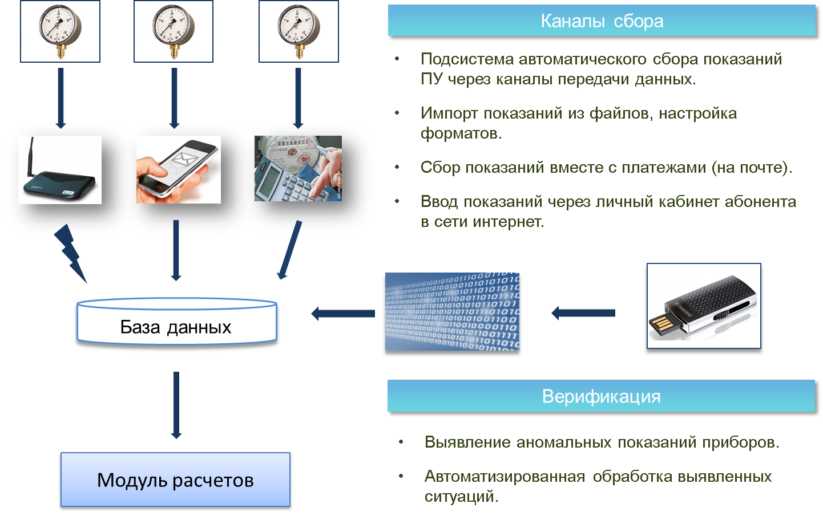
      - возможность описания различных конфигураций установки приборов учета в узлах учета: несколько приборов в одном узле, переключение различных видов приборов (например: ввод счетчиков воды на летний период), приборы на группу объектов снабжения (общедовомые приборы учета (ОДПУ), учет иерархии установки ПУ (индивидуальные ПУ внутри ОДПУ.).

Рис.4. Схема работы с приборами учёта

АРМ бухгалтера по расчету начислений
Автоматизированное рабочее место бухгалтера по расчету платежей предназначено для выполнения следующих действий:

      - заключение и ведение истории договоров на обслуживание и поставку коммунальных услуг,
      - печать и хранение различных видов договоров по шаблонам задаваемых пользователями,
      - открытие лицевых счетов с раздельным ведением сальдо по различным объектам учета и услугам,
      - ведение справочника услуг по различным поставщикам услуг с детализацией по отдельным элементам услуги и объектам расчета.

АРМ по приему платежей
Автоматизированное рабочее место по приёму платежей обеспечивает поддержку следующих функций:
      - импорт платежей от различных агентов приема платежей (банки, почта и т.д.),
      - ввод внешних платежных документов (квитанции, ведомости платежей и т.д.): ввод и разбиение суммы платежа по услугам, ввод платежа по счетчику, двухэтапная обработка документов: ввод и проверка корректности введенных платежей, проведение ведомости в журнале операций,
      - прием платежей через собственные кассы:
          - настройка приема платежей: раздельный учет различных получателей платежей и видов платежей, настройка формата чека кассового аппарата или квитанции на принтере;
          - поиск плательщика по номеру лицевого счета, ФИО владельца счета, адресу открытия счета;
          - различные способы приема платежей: прием всей задолженности по всем или выбранным услугам, прием произвольной суммы платежа по услуге, помесячный прием и прием платежей по выбранным услугам, пропорциональное разбиение суммы платежа по услугам, округление суммы платежа, расчет сдачи по нескольким платежам, формирование платежа по нескольким абонентам;
          - прием платежей по счетчику с расчетом начисления;
          - прием пени с возможностью расчета на день оплаты;
          - формирование квитанции об оплате на принтере и на кассовом аппарате;
          - учет платежей по услугам различных поставщиков, по агентам приема платежей, группам агентов и операторам. В качестве агента может выступать как юридическое лицо или его отделение, так и отдельное рабочее место по приему платежей;
          - ведение журнала инкассации, учет остатков наличных средств агентов приема платежей; учет смен операторов;
          - выполнение всевозможных кассовых отчетов;
      - автоматическая разноска платежей:
          - автоматическая разноска платежей по периодам образования долгов, отдельно по каждому договору, ресурсу(услуге);
          - автоматическая разноска платежей по различным судебным документам (судебные приказы, иски) с выделением приоритетных судебных издержек из суммы оплаты;
          - автоматическая разноска платежей и контроль графиков реструктуризации задолженности;
          - автоматическая разноска платежей и контроль оплаты по каждой счет – фактуре;
          - автоматическая разноска платежей и контроль оплаты по уведомлениям и претензиям.

АРМ инспектора по работе с должниками

Предисковая работа с неплательщиками
      - автоматическое формирование и распечатка уведомлений о наличии задолженности,
      - формирование, распечатка и контроль нарушения графиков реструктуризации задолженности,
      - формирование, распечатка и контроль вручения и сроков уведомлений о задолженности,
      - хранение и просмотр информации о каждом событии и стадии предисковой работы с дебитором.

Исковая работа с неплательщиками

      - формирование и распечатка электронной формы расчета основного долга (структура образования задолженности по периодам),
      - расчет сумм госпошлины и других судебных издержек,
      - подготовка, распечатка электронного заявления на выдачу судебного приказа, шаблона судебного приказа, иска,
      - передача на исполнение, распечатка исполнительных листов, реестров исполнительных листов,
      - хранение и просмотр информации о каждой событии и стадии исковой работы с дебитором.

Анализ задолженности
      - отчеты по периодам образования задолженности,
      - отчеты по состоянию задолженности (отсуженная, отсуженная на этапе исполнения, реструктуризированная, подлежащая списанию и т.д.).

Модуль интеграции с сайтом (интернет-ресурсом) организации
Модуль интеграции с сайтом предназначен для автоматизированного обмена данными БД сайта и БД программного комплекса в части ввода, верификации, синхронизации и обработки данных (показаний приборов учета, счет-квитанций, баланса счета абонента и проч.)
Сайт организации создаётся как самостоятельная, дополнительная услуга. Сайт - совокупность программного кода, исполняемых модулей программы для ЭВМ и структуры базы данных, обеспечивающая функционирование информационного интерактивного интернет-ресурса организации Заказчика. Сайт предназначен для решения посредством сети Интернет следующих задач:
      - размещения в сети информации в целях исполнения постановлений правительства РФ о стандартах раскрытия информации;
      - размещения в сети полезной для собственников жилья и нежилых помещений многоквартирных домов информации об условиях проживания и эксплуатации помещений домов;
      - своевременного информирования собственников помещений о предстоящих и прошедших событиях путем публикации на сайте (объявления, новости), возможностью автоматического уведомления через электронную почту;
      - обеспечения доступа собственников помещений к своим квитанциям по квартплате;
      - предоставления возможности собственникам помещений передавать через интернет показания квартирных приборов учета;
      - поддержки обратной связи обслуживающей организации с собственниками помещений.
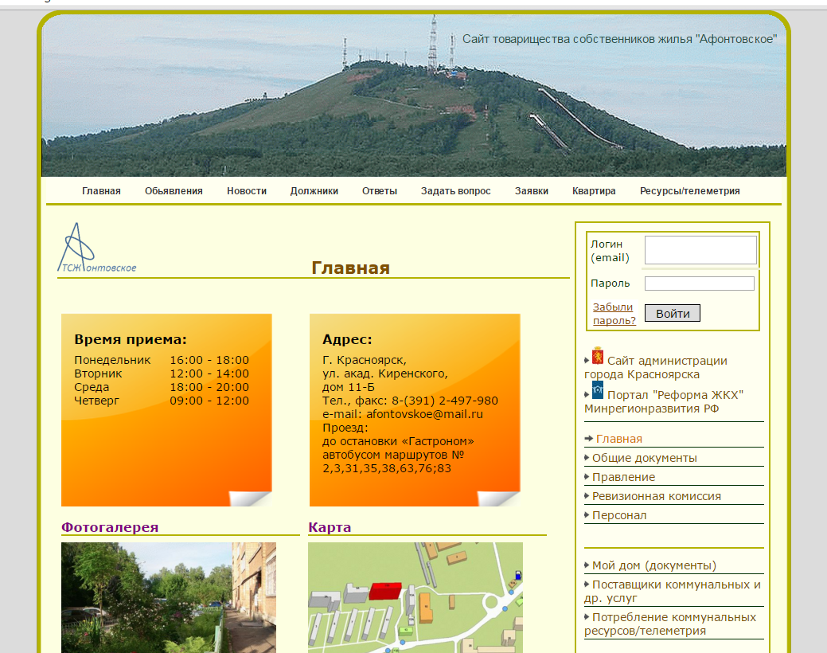
Рис.4. Пример экрана изображения главной страницы сайта организации

Модуль взаимодействия с информационной системой ГИС ЖКХ
Размещение информации с помощью шаблонов Excel и электронные сервисы
Данные для ГИС ЖКХ полностью получаются и базы данных системы
Загрузка нормативно – справочной информации из ГИС ЖКХ
Обновления базы данных информацией, полученной от ГИС

Базовые технические решения программного комплекса
В программном комплексе реализованы оригинальные технические решения.

Поддержка расширения свойств информационных объектов
С помощью данного механизма набор характеристик различных объектов данных (дом, счет, услуга и т.л.) может быть расширен до необходимого количества.
Поддержка технологии алгоритмов
Под алгоритмом понимается компонент ПК, который может изменяться пользователем (например, схема расчета начислений или социальных норм и.д.). Алгоритмы представлены в системе в виде Java классов или Java – скриптов доступных для редактирования.
Поддержка генератора отчетов произвольной формы
В качестве основы для генерации отчетов используется специализированный инструмент iReport, представляющей собой надстройку над библиотекой Jasper и имеющих свой формат описания визуальных форм. Инструмент позволяет выполнять следующие действия: создавать отчеты произвольной формы в визуальной среде; определять параметры отчета; определять и хранить различные конфигурации выполнения отчетов; управлять версиями отчетов; регистрировать и хранить результаты выполнения отчетов; экспортировать отчеты в формат Word и Excel, OpenOffice.
Поддержка справочников
Справочник предназначен для работы с постоянной и условно – постоянной информацией в ПК (например, вид документа, тип собственности и т.д.). Инструмент позволяет создавать справочники данных и вводить наборы значений справочников.
Поддержка журналов регистрации операций, выполняемых пользователем.
Данный механизм позволяет регистрировать и контролировать действия различных пользователей в ПК.
Поддержка электронного рабочего стола.
Электронный рабочий стол предназначен для определения набора программных модулей и их элементов, необходимых для работы различных пользователей ПК в соответствии с их должностными инструкциями.
Настройка, хранение и запуск прикладных задач.
Подсистема позволяет создавать конфигурации выполнения (в том числе в пакетном режиме) различных компонентов ПК (отчеты, алгоритмы, модули обмена).
Переносимость между различными операционными средами.
Разработка выполнена на основе свободно распространяемого программного обеспечения, и может быть установлена как на компьютеры с лицензионной операционной системой Windows так и на свободно распространяемую ОС Linux. В последнем случае для работы ПК не требуется приобретения никаких дополнительных лицензий на программные продукты.
Распределенная архитектура
Возможность доступа пользователей к сервисам системы удаленно, в том числе через Интернет (онлайн режим при неустойчивых каналах связи с малой пропускной способностью), возможность использовать для работы низко производительные компьютеры на рабочих местах, снижение издержек, связанных с администрированием программного обеспечения и выполнением регламентных операций в связи с централизованным размещением основных функций ПК на серверах приложений.

Требования к видам обеспечения ПК

Требования к оборудованию (рекомендация)
Для работы ПК рекомендуется аппаратный комплекс следующего состава:
- Сервер приложений и баз данных: IBM совместимый компьютер Core -i7, Xeon, 8 Гб (16 Гб*) ОЗУ, 1 Гб** HDD на каждые 10000 счетов, разрешение экрана 1024x768, CD-RW Drive для резервных копий базы данных, источник бесперебойного питания, независимый HDD: 5 Гб** на каждые 10000 счетов для резервного копирования и журнализации СУБД.
- Рабочие места пользователей: IBM совместимый компьютер P IV и выше, 1024 Мб (2048Мб**) ОЗУ, 200 Мб HDD, разрешение экрана 1024x768 (1440x900*).
- Средства коммуникации: средства, обеспечивающие связь рабочих станций и серверов по протоколу TCP/IP.
*- рекомендуемые требования.
**-свободное место на HDD с учетом усредненного прироста объема базы данных в течение 5 лет

Требования к программному обеспечению
Для работы ПК необходим программный комплекс следующего состава:
- Сетевая операционная система: MS Windows Server 2000 и выше или Linux.
- СУБД MS SQL Server или IBM DB2 UDB.
- Рабочие станции: операционная система MS Windows XP и выше или Linux.
- Пакет Open Office и Microsoft Office Word, Excel.

Требования к квалификации пользователей
Пользователь ПК должен:
- обладать навыками работы на персональном компьютере;
- знать технологию работы в системе в объеме руководства пользователя.

Требования к обслуживающему персоналу
Администратор ПК должен:
- обладать навыками работы с используемой сетевой операционной системой и операционной системой рабочих мест пользователя;
- обладать навыками работы с сервером баз данных MS SQL Server или IBM DB2 UDB;
- знать технологию конфигурирования и администрирования системы в объеме руководства администратора;
- знать регламент работы системы.

Сервисы технической поддержки программного комплекса

Разработчик предлагает высококачественный сервис технической поддержки и развития функциональных возможностей программного комплекса. Реализован специализированный Интернет-портал, который позволяет регистрировать запросы на консультацию и на внесение изменений, осуществлять мониторинг их выполнения разработчиком в реальном времени (Рис.5). Сервис работает круглосуточно.

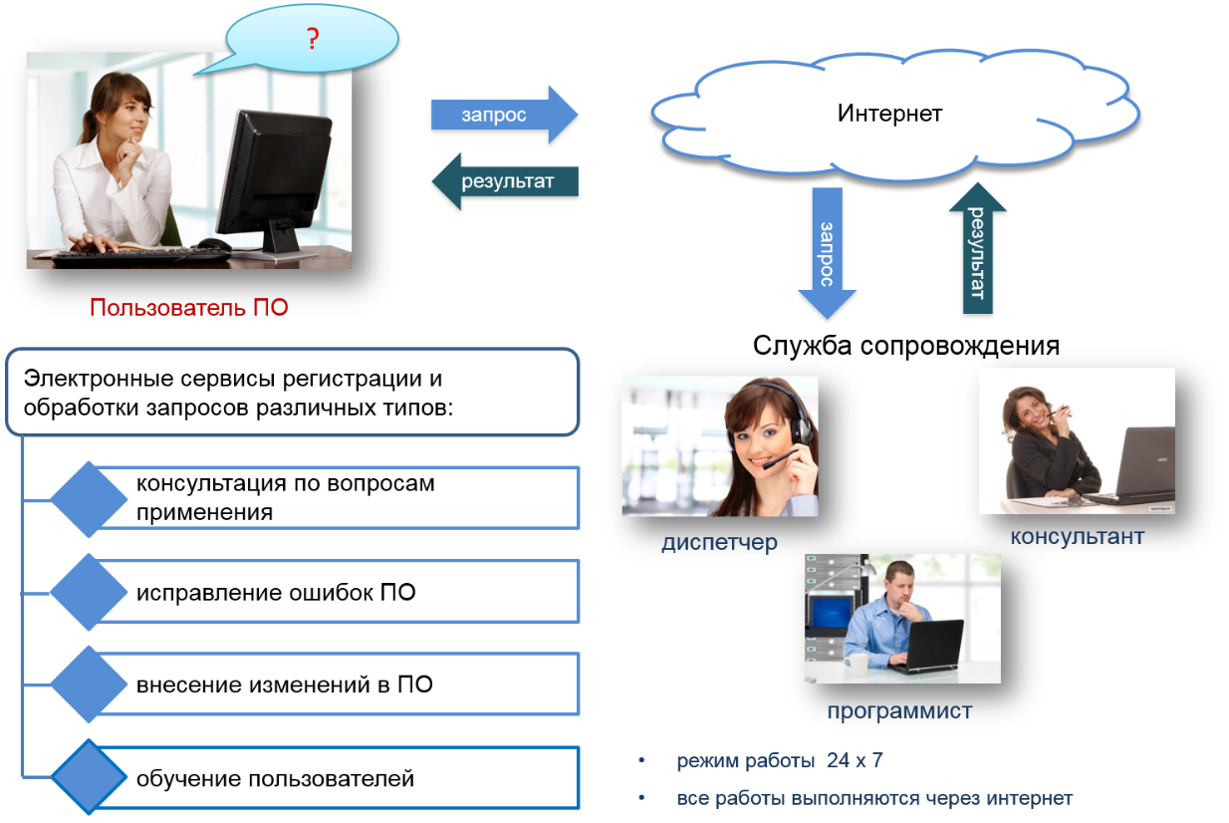
Рис.5. Сервисы сопровождения

Краткие сведения о компании разработчике

ООО «Коммунальные информационные системы» работает на рынке с 2005 г. Основным направлением деятельности компании является разработка, внедрение и обслуживание комплексных автоматизированных информационных систем различного назначения:
      - расчётно-платёжные системы начисления, учёта и приёма жилищно-коммунальных платежей,
      - автоматизированные системы планирования, контроля, учёта работ и ресурсов по обслуживанию жилищного фонда,
      - автоматизированные системы приёма платежей,
      - автоматизированные системы аварийно-диспетчерской службы по регистрации и контролю исполнения заявок,
      - автоматизированные системы сбора и обработки показаний приборов учёта,
      - автоматизация претензионно-исковой работы юристов с неплательщиками за услуги ЖКХ,
      - заказные автоматизированные решения специфических задач предприятия.

Директор компании и научный руководитель проекта к.т.н. Волков Дмитрий Валентинович
т. раб +7(391) 205-17-05, т. моб. +7 (913) 532 4121
e-mail: vdv@kis/krasnoyarsk.ru

Главный конструктор программной части проекта Шернас Павел Юргисович
т. раб +7(391) 205-17-05, т. моб. +7 (913) 533 1140
e-mail: pshernas@kis.krasnoyarsk.ru

660036, г. Красноярск, ул. Академгородок 50, строение 45.

